集团业财确认材料 · 图解版
订单完整生命周期
与业财计算图解
从订单生成、收付款和履约，一直贯穿到结算、调整与NC（集团现用财务核算系统）承接

本图解的核心结论
订单生成时算清责任、价格、优惠、预计成本、结算关系和后续计划；后续各环节只根据真实发生的事实进行确认、核销和调整。任何已发生记录都不因订单变化而被覆盖。

适用对象：集团财务、业务负责人、产品、销售、计调/团控、采购、履约和系统建设团队
2026年8月

1. 先看结论：订单出生时建立基准，后续按事实推进
这份图解不把全部财务结果提前塞进订单，而是把一个订单在不同阶段“当时能知道什么、由谁确认什么、下一步交给谁”分清楚。
全周期主线
订单生成时算清基准 → 收款、履约和结算按真实事实确认 → 变更只追加本次增减 → 财务确认后进入NC → 关账后差异进入允许调整期间。

四类信息不要混在一起
已约定  交易各方、价格、退改、结算和责任已经由合同或业务规则确定。 | 预计  预计成本、预计佣金、内部结算和预计贡献用于经营测算，不等于正式财务确认。
计划  定金尾款、渠道月结、供应商付款和后续确认事项是未来要执行的安排。 | 实际/已确认  真实到账、资源使用、供应商账单、退款、应收应付、收入成本和NC结果。
判断规则：没有真实发生，就只能保存约定、预计、计划或触发条件，不能写成“已收、已付、已确认、已入账”。

2. 一张总图：从订单上游一直走到NC和关账
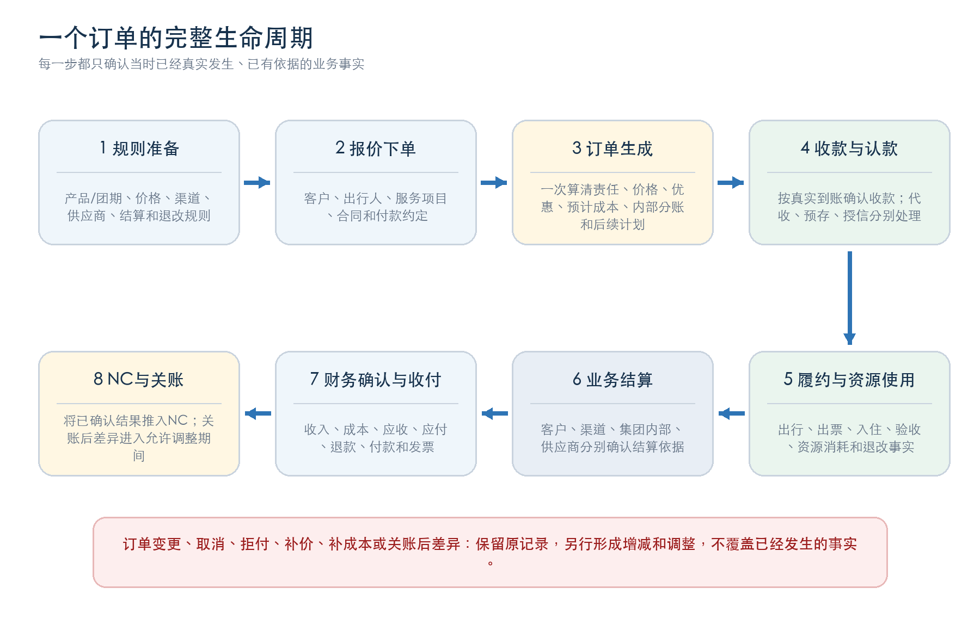

关键交接关系
交接 | 交付内容
产品/运营/计调 → 销售 | 提供可售产品、团期、价格、库存、资源和退改结算规则
销售 → 订单 | 确认客户、出行人、合同、成交金额、优惠和付款约定
订单 → 履约/财务 | 交付业财计算基准、收款计划、成本预计、内部结算和后续确认事项
履约/财务 → NC | 只交付已经完成业务或财务确认的收入、成本、往来、收付和调整结果

3. 订单生成时，系统要完成的八项底层业财计算
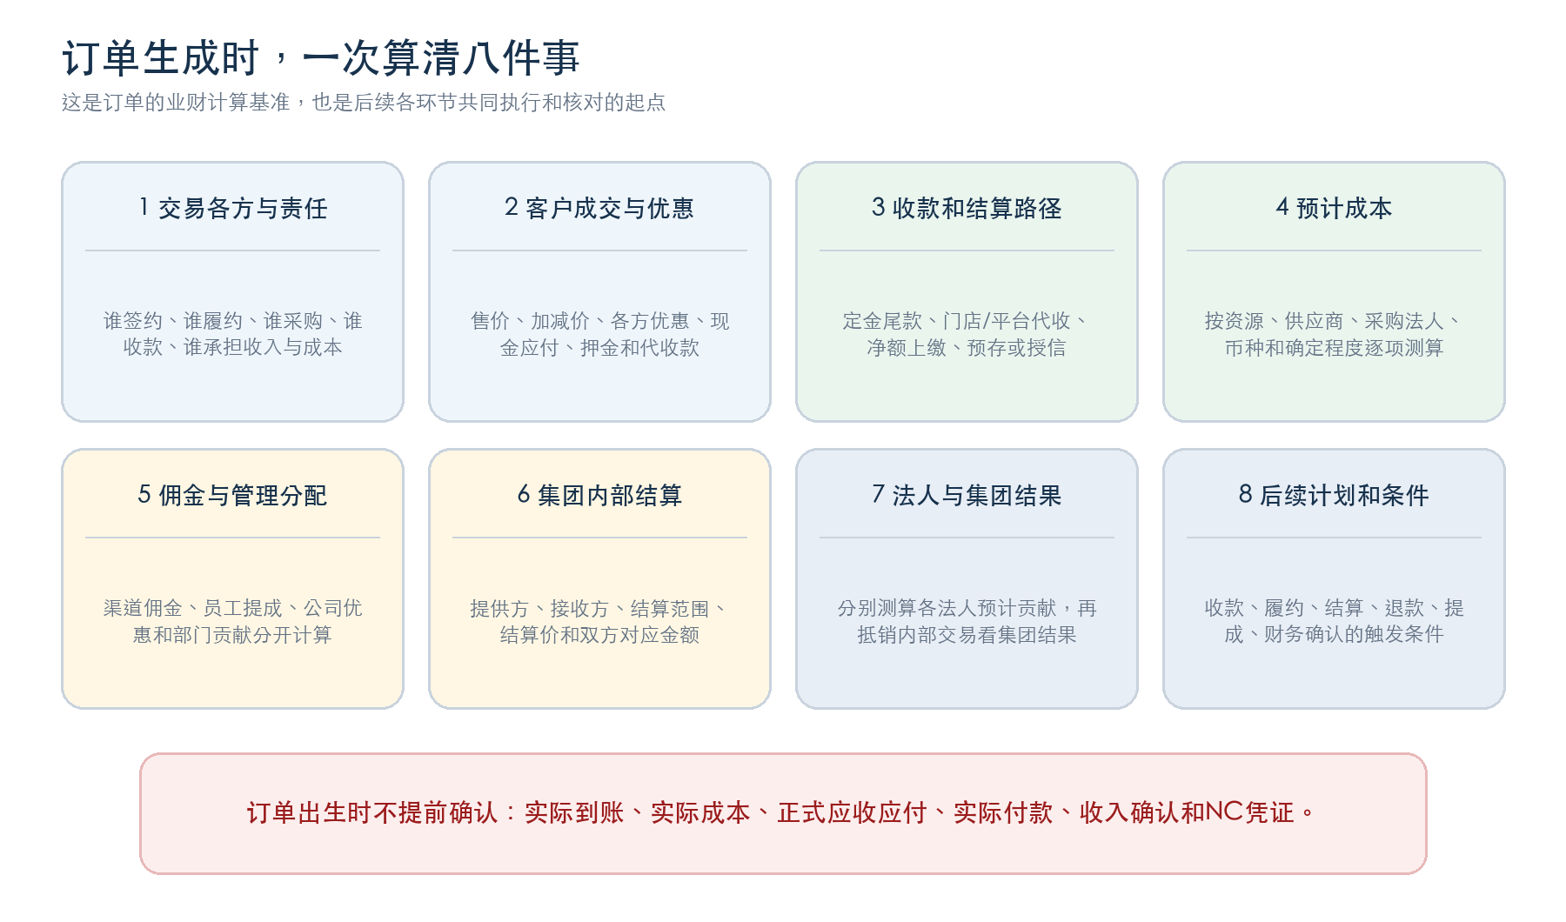
提交前必须能回答
谁与客户签约？谁提供产品或服务？谁采购并承担成本？客户的钱由谁收？优惠和佣金由谁承担？是否涉及集团内部结算？每个法人的预计结果能否单独解释？

4. 三条链：业务责任、资金流转和财务确认不能混为一条
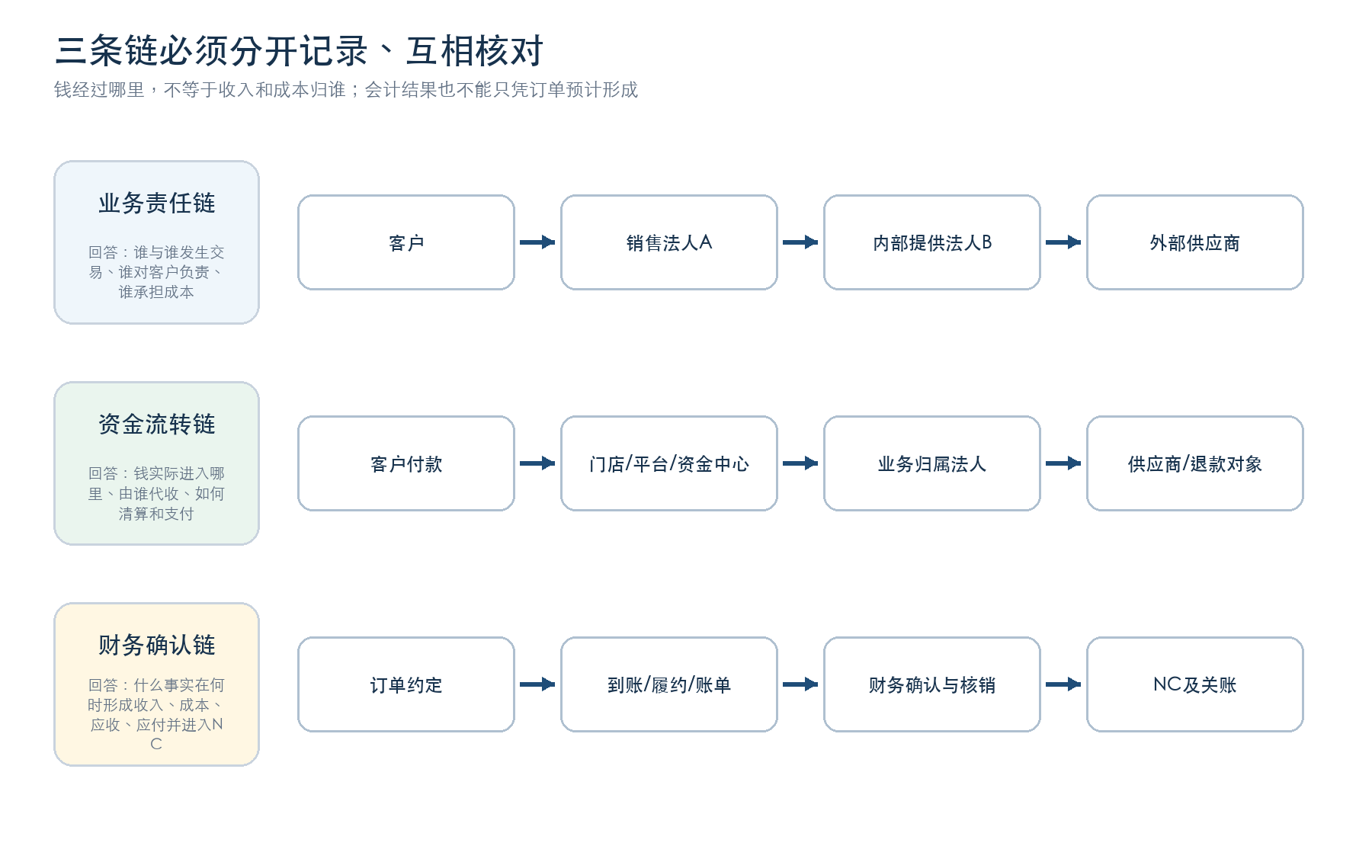

三条链各自解决什么问题
- 业务责任链决定收入、成本和客户责任归属。集团集中收钱或平台代收，不会因此改变业务归属。
- 资金流转链记录钱实际在哪里、如何认款、如何清算、如何退款和支付，不能用资金位置替代业务责任。
- 财务确认链以真实到账、履约、账单、验收、结算和审批为依据，形成应收、应付、收入、成本和NC结果。

5. 阶段真实口径：每一步能确认什么、不能提前确认什么
下面这张表是全周期的边界表。它既用于业务流程确认，也用于判断订单详情页应展示“金额”、还是只展示“计划、状态和关联入口”。
阶段 | 当时可以确认 | 不能提前确认 | 主要确认角色 | 下游去向
订单生成 | 交易各方、成交价、优惠、预计成本、内部结算、后续计划 | 实际到账、实际成本、正式应收应付、收入和NC | 销售/系统规则 | 收款、履约、结算
真实到账 | 到账金额、付款人、收款账户、代收关系和认款结果 | 未到账尾款、未执行退款 | 资金/财务 | 收款、预收、渠道清算
履约执行 | 出票、出行、入住、资源使用、验收、取消和退改事实 | 尚未发生的服务和成本 | 计调/团控/履约 | 收入条件、成本确认
渠道结算 | 有效交易、佣金、补贴、退款、拒付和保证金 | 订单阶段估算的月度净到账 | 渠道运营/财务 | 渠道应收、费用、到账
供应商结算 | 实际服务、账单、争议、预付冲抵和最终结算额 | 仅凭预计成本形成最终应付 | 采购/履约/财务 | 成本、应付、付款
内部结算 | 双方一致的范围、金额、期间和结算依据 | 单方预计直接成为双方正式往来 | 双方业务/财务 | 内部应收应付、抵销
财务收付 | 应收应付、付款、退款、核销、发票和差异处理 | 未审批或未执行的金额 | 财务 | NC、资金余额
NC与关账 | 已确认的会计结果、凭证、期间和关账状态 | 回写覆盖已关账期间 | 集团财务 | 当前期调整、审计追溯
NC承接原则
NC只接收已经经过业务或财务确认的结果。订单预计、预算金额和待确认事项可以为后续提供依据，但不能直接替代正式会计确认。

6. 不同业务类型，在订单生成时重点算什么
所有订单使用同一套底表结构，但不同业务只启用与自己有关的计算。系统不需要为每种产品重做一套订单，只需要按业务事实选择不同的责任、金额和结算规则。
业务类型 | 订单生成时算清 | 后续按事实确认
自营跟团/研学 | 客户价格、团期占用、资源预计成本、收款计划、预计贡献 | 回团或服务完成后确认实际成本和收入
体系外采购 | 客户交易、外部供应商预计结算、渠道佣金、退改责任 | 供应商账单、返还、最终应付和付款
集团内采购 | 对客交易、内部结算价、双方预计结果、提供方外部成本 | 双方正式内部结算和集团抵销
自由行/单项 | 逐项服务、出行日期、采购批次、主要责任方或代理方 | 实际使用、未用资源和采购调价
邮轮/专列/包机 | 舱房、铺位或机位占用，固定资源预计分摊 | 截止日后的实际使用、可退资源和未售损耗
航空机票 | 客户价、内部供票价、外部采购价、乘机人和航段 | 票号、出票成本、退改费和票损
会奖/MICE | 合同总额、阶段收款、项目预算、验收和变更规则 | 进度收入、实际项目成本和最终验收

收款与特殊金额的分流
- 门店扣佣上缴：客户全额、门店留佣、预计净上缴分别记录，不能虚构公司已收到客户全额银行款。
- 平台月结：订单保存代收、佣金、补贴、保证金和账期规则，最终以平台账单、退款和拒付为准。
- 押金、保证金、预存和纯代收款：与普通销售价分开；冻结不等于扣款，收取不等于收入。
- 外币：订单保存原币和测算汇率；收款、履约、付款、退款和期末重估分别按实际时点处理。

7. 变更、取消和关账后差异怎样进入完整周期
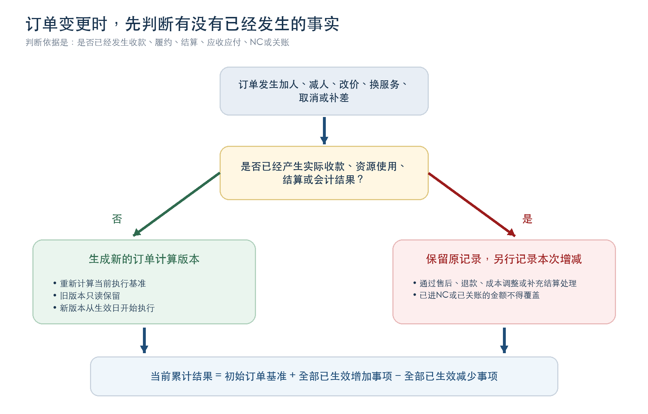
变化类型 | 正确处理方式
客户取消 | 保留原订单和退改责任；实际退款、供应商退回和未退损失分别形成
平台拒付 | 先保留原收款，再记录扣回、申诉、损失或应收恢复
补价/补成本 | 分别记录本次增加金额，不改写原收入、原成本和原会计期间
已关账 | 差异进入当前允许调整期间，并保留原期间、原凭证和调整依据

8. 数字示例：一笔跨法人的订单怎样贯穿全周期
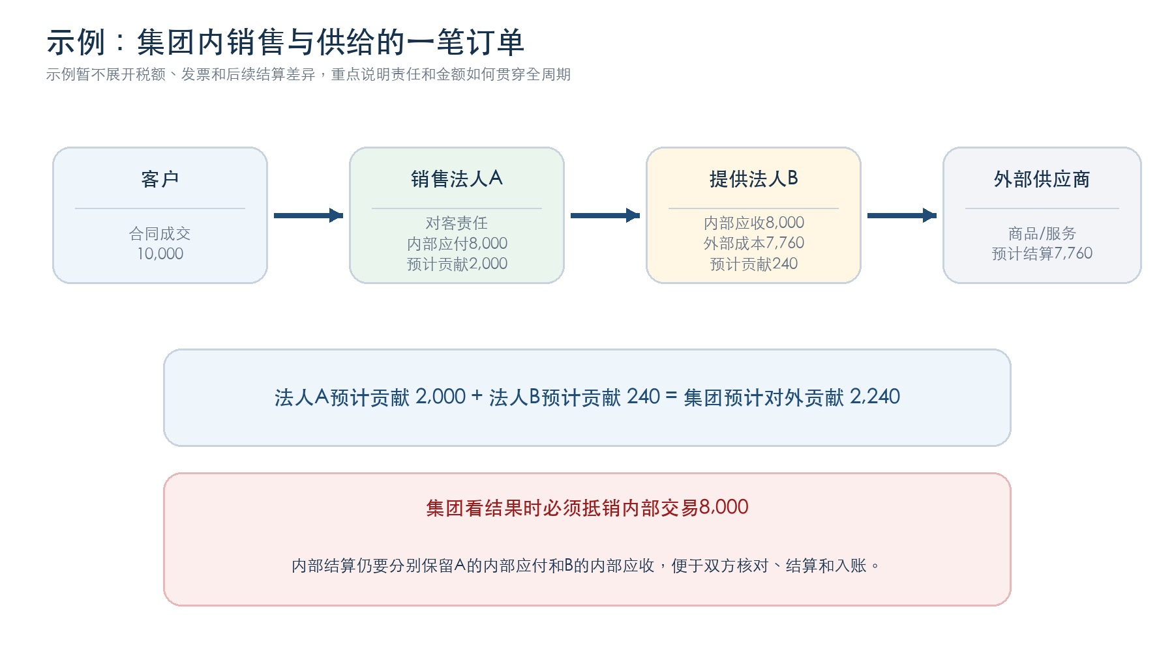
时间点 | 当时新增的事实
T0 订单生成 | 保存客户成交10,000、内部结算8,000、外部预计成本7,760和各方预计结果
T1 实际到账 | 财务按真实到账确认收款；若由其他主体代收，另行清算
T2 履约完成 | 根据实际出行、服务或验收，判断收入和成本确认条件
T3 内部结算 | A形成内部应付8,000，B形成内部应收8,000，双方金额和期间一致
T4 供应商结算 | B按实际服务和账单确认外部成本及应付；7,760只是订单阶段预计
T5 收付与核销 | 按实际付款、预付冲抵、退款和抵销分别核销往来
T6 NC与关账 | 各法人已确认结果分别进入NC；集团合并时抵销内部交易8,000

9. 订单详情页应该记录什么，哪些留给后续模块
订单详情页是全周期的“总览和反查入口”，不是替代财务、履约和结算模块。它要让销售、计调和财务都能快速判断这笔订单的责任、金额口径、当前进度和下游去向。
订单详情区 | 订单内应记录或展示 | 下游承接
责任与交易各方 | 签约法人、履约法人、采购法人、收款主体、渠道、供应商、内部提供方 | 各主体下游单据和结算记录
客户成交 | 价格项目、加减价、优惠承担、现金应付、押金/保证金/代收款 | 售后退款和第三方补偿
收款安排 | 定金尾款、付款人、收款方式、代收/预存/授信规则和计划 | 真实到账、认款、核销和清算
预计成本 | 资源、供应商、采购法人、币种、预计金额和成本完整度 | 实际成本、供应商账单和应付
佣金与分配 | 渠道佣金、门店佣金、员工预计提成、公司优惠、部门贡献 | 佣金确认、审批、应付和支付
集团内部结算 | 提供方、接收方、结算范围、预计结算价和双方对应金额 | 正式内部结算、双方往来和集团抵销
预计经营结果 | 各法人预计贡献、集团抵销后的预计结果；按权限展示 | 正式收入、成本和管理核算
版本与变化 | 初始基准、当前版本、每次变更原因和本次增减 | 售后、退款、调整和跨期记录
全周期状态 | 收款、履约、渠道结算、供应商结算、应付、付款、发票、NC状态 | 点击进入相应业务或财务模块处理
页面边界
订单详情页展示摘要、状态、差异、版本和关联入口；实际成本明细、供应商账单、正式应收应付、付款执行、发票和NC凭证仍在各自模块确认和处理。

10. 25种财务场景如何落在完整生命周期里
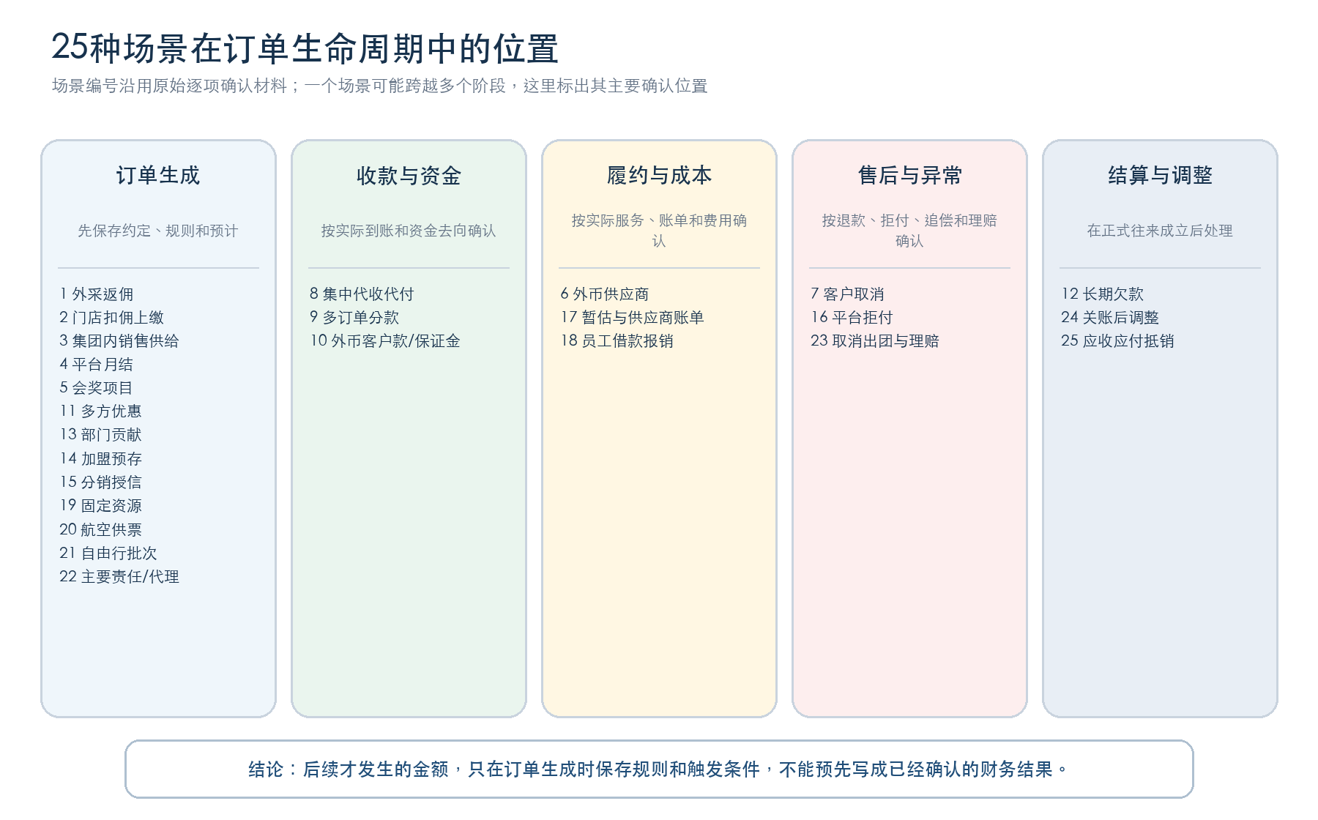
- 订单生成阶段覆盖的场景最多，但这里保存的是合同约定、预计金额、规则、责任和触发条件。
- 案例6、7、9、12、16—18、23—25的核心金额主要由后续事实产生，不能在订单出生时预先确认。
- 同一场景可能跨多个阶段，例如外币既影响订单测算，也影响实际收款、付款、退款和期末重估。

附录A. 25种场景快速核对（1—13）
场景 | 订单生成时 | 后续发生后
1 外采返佣 | 成交、预计供应商结算、返还规则、门店佣金 | 真实收款、实际成本、返还、佣金应付/付款
2 门店扣佣上缴 | 客户全额、门店佣金、预计净上缴、预计成本 | 门店实收、公司到账、佣金抵销、实际成本
3 集团内销售供给 | 对客价、内部结算价、双方预计结果、外部预计成本 | 正式内部结算、收付和集团抵销
4 平台月结 | 代收、佣金、补贴、账期、退款责任 | 有效交易、平台账单、退款、拒付、净到账
5 会奖项目 | 合同额、阶段收款、项目预算、验收与变更规则 | 变更、实际成本、验收、已收和待收
6 外币供应商 | 原币合同、测算汇率、预计本位币成本 | 履约/付款汇率、手续费、汇兑差额
7 客户取消 | 退改责任、退款规则、预计最大损失 | 客户退款、供应商退回、未退损失
8 集中代收代付 | 业务主体、资金主体、代收代付范围和清算路径 | 真实代收代付及各主体资金余额
9 多订单分款 | 每单应收计划、付款人和收款渠道 | 一笔到账如何拆分认款、核销
10 外币客户款/保证金 | 外币合同、收款计划、保证金和退扣规则 | 实际汇率、汇兑影响、实际退扣
11 多方优惠 | 各方承担金额、补偿方、结算条件和退款规则 | 补偿到账、供应商返还和退款反向分担
12 长期欠款 | 账期、信用条件和应收风险归属 | 逾期、减值、核销和后续收回
13 部门贡献 | 法人交易、门店归属、预计贡献和提成条件 | 提成审批支付、履约后管理核算

附录B. 25种场景快速核对（14—25）
场景 | 订单生成时 | 后续发生后
14 加盟预存 | 本单冻结/扣减金额、账户和条件 | 实际冻结、扣减、解冻和退款
15 分销授信 | 预计额度占用、结算价、账期和保证金规则 | 实际应收、回款、释放和逾期冻结
16 平台拒付 | 拒付、申诉和保证金规则 | 扣回、损失或应收恢复
17 暂估与供应商账单 | 预计成本、确认依据、账单和预付冲抵规则 | 实际成本、暂估、账单争议和付款
18 员工借款报销 | 现场费用预算、预计归属团期 | 借款、实际费用、余款退回和票据审核
19 固定资源分摊 | 资源批次、总量、单位成本、订单占用和预计分摊 | 实际使用、可退资源和未售损耗
20 航空供票退改 | 客户价、内部供票价、外部采购价和票务关系 | 出票、票号、退改、内部调价和航司退款
21 自由行采购批次 | 酒店/接送/门票批次占用和预计分摊 | 实际服务、采购后调、剩余资源和损耗
22 主要责任方/代理方 | 逐服务判断全额或净额，分开服务费和代收款 | 履约收入、代收负债核销和实际付款
23 取消出团与理赔 | 退款、赔偿、追偿和保险理赔规则 | 实际退款、赔偿、追回、理赔和净损失
24 关账后调整 | 保留原订单和原结算关联，不预造未来调整 | 补价、补成本、退款和跨期调整
25 应收应付抵销 | 标明同一往来单位和允许抵销条件 | 双方往来成立后按协议和审批抵销

附录C. 集团财务与业务的最终确认清单
这份图解可以作为订单底表、订单详情页和下游财务承接的共同口径。正式落地前，集团需要把以下事项确认成统一规则。
确认主题 | 需要统一的业务与财务口径
责任主体 | 每类产品和服务谁是主要责任方、谁是代理方；证明依据和批准人是谁
优惠与返还 | 公司优惠、渠道补贴、供应商返还分别作为价格折减、费用还是成本调整
收入确认 | 各类订单在什么业务事实下确认收入，使用什么会计日期，按全额还是净额
成本和应付 | 实际成本、暂估、供应商应付和预付分别在什么条件下成立
内部结算 | 何时生效、是否开票、双方期间如何一致、集团怎样抵销
外币 | 订单测算、收款、履约、付款、退款和期末重估分别使用什么汇率
变更与关账 | 哪些变化能重算订单版本，哪些必须形成调整；关账后进入哪个允许期间
NC承接 | 哪些业务或财务确认完成后才能生成NC数据，失败和差异由谁处理

判断一笔订单是否已经算清的六个问题
- 谁与客户签约并对客户负责？
- 谁提供产品或服务、谁采购并承担外部成本？
- 客户的钱由谁收，是否需要代收清算、预存扣减或授信占用？
- 成交价、优惠、佣金、押金和代收款是否逐项分开？
- 是否涉及集团内部结算，双方对应金额能否一致？
- 后续哪一个真实事件会形成收款、履约、结算、应收应付、付款和NC结果？
最终原则
订单是全周期的起点和索引，不是把未来事实提前做成财务结果的终点。订单出生时越清楚，后续执行越能“照表核对”；后续真实事实越完整，财务与NC结果越能追溯到最初约定。

